TRƯỜNG ĐẠI HỌC LẠC HỒNG - KHOA CÔNG NGHỆ THÔNG TIN
Học phần: Kiểm thử và Đảm bảo Chất lượng Phần mềm | Lớp: 23CT113 - Nhóm: Nhóm 02
BIÊN BẢN HỌP NHÓM LẦN 3 — TỔNG KẾT THỰC THI KIỂM THỬ & ĐÓNG GÓI HỒ SƠ BÁO CÁO

1. THÔNG TIN CHUNG BUỔI HỌP
• Thời gian: 08h30 – 11h30, Thứ Hai ngày 26/10/2026
• Địa điểm / Hình thức: Phòng Lab CNTT, Trường Đại học Lạc Hồng & Google Meet
• Chủ trì cuộc họp: Nguyễn Quách Phú Tài (123000609 - Trưởng nhóm)
• Thư ký ghi chép: Bùi Đặng Quốc Khánh (123001005)
• Thành phần tham dự: Đầy đủ 5/5 thành viên (Nguyễn Quách Phú Tài, Trần Xuân Ân, Bùi Đặng Quốc Khánh, Nguyễn Trung Tiến, Nguyễn Khánh Du)
• Đề tài: Nền tảng Crowdfunding gây quỹ cộng đồng (Tử Tế Fund) | Web Demo: https://test-gamma-azure-65.vercel.app

2. NỘI DUNG VÀ MỤC ĐÍCH CUỘC HỌP
• Tổng kết kết quả thực thi trên 104 Test Case
• Rà soát và phân loại 26 Bug Reports sinh từ các ca kiểm thử FAIL thực tế trên hệ thống (chi tiết tại Báo cáo Word)
• Nghiệm thu hồ sơ kiểm thử: Excel, Word, PPT và đóng gói nộp bài

3. TÓM TẮT DIỄN BIẾN VÀ THẢO LUẬN
- Tổng kết số liệu thực tế: 76 PASS (73,1%), 28 FAIL (26,9%), 0 BLOCKED trên 104 TCs đã thực thi
• Tỷ lệ PASS 73,1% trên 104 TC. Nhóm đặt mục tiêu tối thiểu 85% và chưa đạt
- 26 Bug Reports được phân loại chặt chẽ theo mức độ: 10 High (Cổng MoMo trả HTTP 410 ESCROW_BANK_ONL…; Cổng VNPay trả HTTP 410 ESCROW_BANK_ON…), 14 Medium (Cơ chế truyền tín hiệu cuộc gọi P2P dù…; Quên mật khẩu trả cùng HTTP 202 cho em…), 2 Low (Giao diện góp ý thiếu validate trực ti…; Không phân tích cảm xúc bình luận)
• Đánh giá đóng góp theo số Test Case: Tài 22,1%, Ân 22,1%, Tiến 22,1%, Khánh 19,2%, Du 14,4%. Cả 5 người đã chạy hết phần được giao

4. PHÂN CÔNG CÔNG VIỆC VÀ KẾT LUẬN
✔ Trưởng nhóm Nguyễn Quách Phú Tài chịu trách nhiệm đóng gói toàn bộ hồ sơ lên GitHub repository
✔ Hoàn tất báo cáo cuối kỳ Nhom2_BaoCao.docx và slide thuyết trình PPT
Biên bản kết thúc vào lúc 11h30 cùng ngày. Toàn thể 5 thành viên đã đọc lại, đồng thuận và ký tên xác nhận.
THƯ KÝ CUỘC HỌP TRƯỞNG NHÓM
Bùi Đặng Quốc Khánh Nguyễn Quách Phú Tài

5. HÌNH ẢNH MINH CHỨNG PHIÊN HỌP
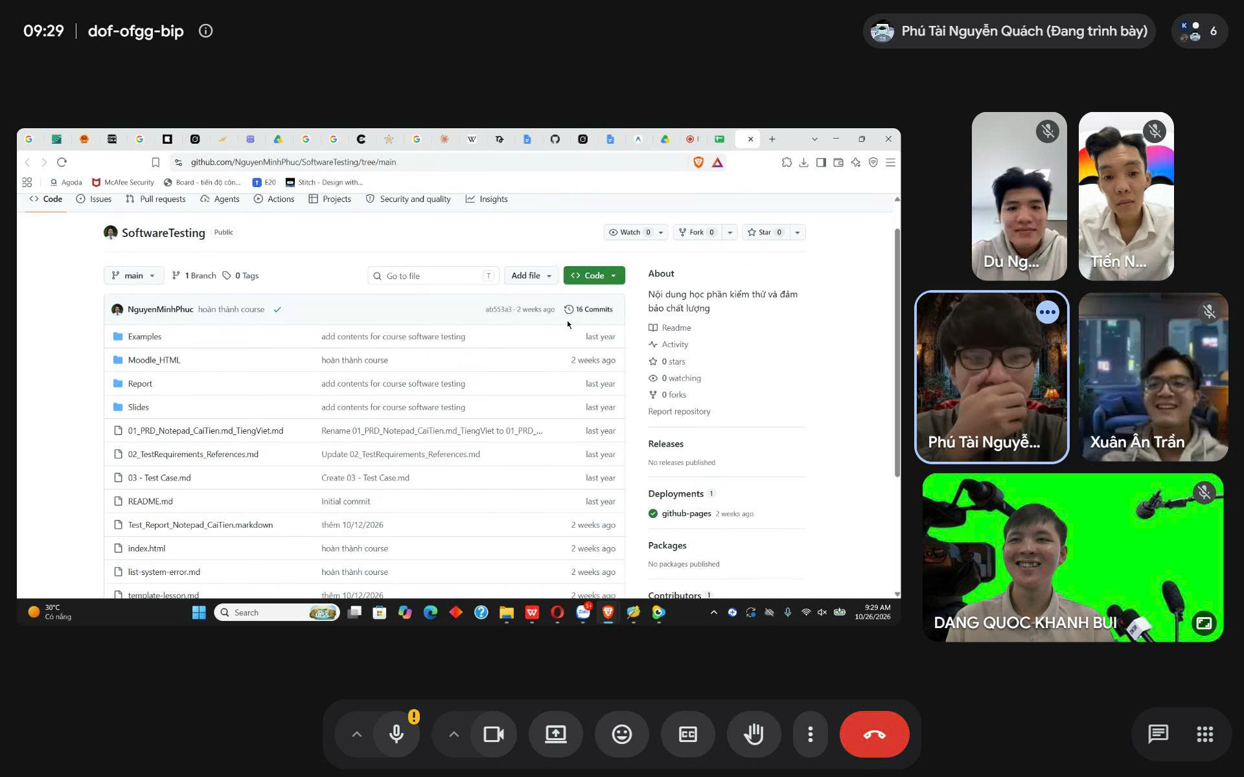
Hình 3. Phiên họp nhóm lần 3 – Thứ Hai ngày 26/10/2026: Nghiệm thu kết quả 76 PASS / 28 FAIL, tổng hợp báo cáo và đóng gói hồ sơ

